## 1 预测行星位置

### 收集数据

### 整理数据

### 函数拟合

#### 数据输入

利用xlrd模块进行数据读取，将x轴坐标存储为时间戳。

#### 函数拟合

1.定义需要拟合的函数类型

2.调用 popt, pcov = curve_fit(func, x, y) 函数进行拟合，并将拟合系数存储在popt中，a=popt[0]、b=popt[1]进行调用；

3.调用func(x, a, b)函数，其中x表示横轴表，a、b表示对应的参数。

4.因为观测数据的初相是随机选取的，所以在生成图像后会同时保存φ的值 [1]

Scipy的函数拟合使用的是非线性最小二乘法拟合，原理见附录。

#### 1.3.3 输出和数据

# 没有数据，用瞎生成的

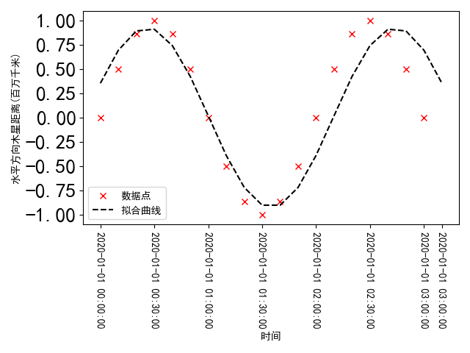

A= 0.9280301299825048 omega= 0.8000012284678577 phi= 1.1704387238460612e-05

## 附录

### 1 scipy函数拟合的理论基础

#### 最小二乘法曲线拟合

已知 n 个数据点($x_{i}$, $y_{i}$)，i=1，2，……，n，其中 $x_{i}$ 不全相同，寻求函f(x;a1,a2，…,am)的待定参数 a1，a2，…，am 的一组取值，使得在这组取值之下，函数f(x;a1,a2，…,am)与已知n 个数据点整体上最为接近。

最小二乘曲线拟合方法根据已知数据，首先构造出能够反映含有待定参数的f(x;a1,a2,…,am)与 n 个数据点($x_{i}$, $y_{i}$)， i=1，2……，n

然后应用数学方法求函数 $\sum_{i=1}^{N}{{[f\left(x_{i};a_{1},a_{2},…,a_{m}\right)-y_{i}]}^{2}}$ 为最小值时， a1，a2，…，am的取值就是所求的待定值。这样一组取值使得函数f( x;a1,a2,…,am)与 n 个数据点在二次平方和意义下最为接近。[2]

#### 非线性最小二乘法

非线性最小二乘曲线拟合和线性最小二乘曲线拟合的原理基本相同。非线性曲线拟合的初值的选取很重要，具体的方法和结论还没有。[2]

## 参考文献

1. The SciPy community. scipy.optimize.curve_fit[EB/OL]. (2019-12-19) [2019-12-19]. [https://docs.scipy.org/doc/scipy/reference/generated/scipy.optimize.curve_fit.html](https://docs.scipy.org/doc/scipy/reference/generated/scipy.optimize.curve_fit.html.) .
2. 代冬岩,李智勇,张宏礼. 最小二乘曲线拟合及其MATLAB实现[J]. 黑龙江科技信息,2009(21):36+35.